GESTURI, CUVINTE ȘI SIMBOLURI ÎN SFÂNTA LITURGHIE

ThDr. Jozef Haľko, PhD
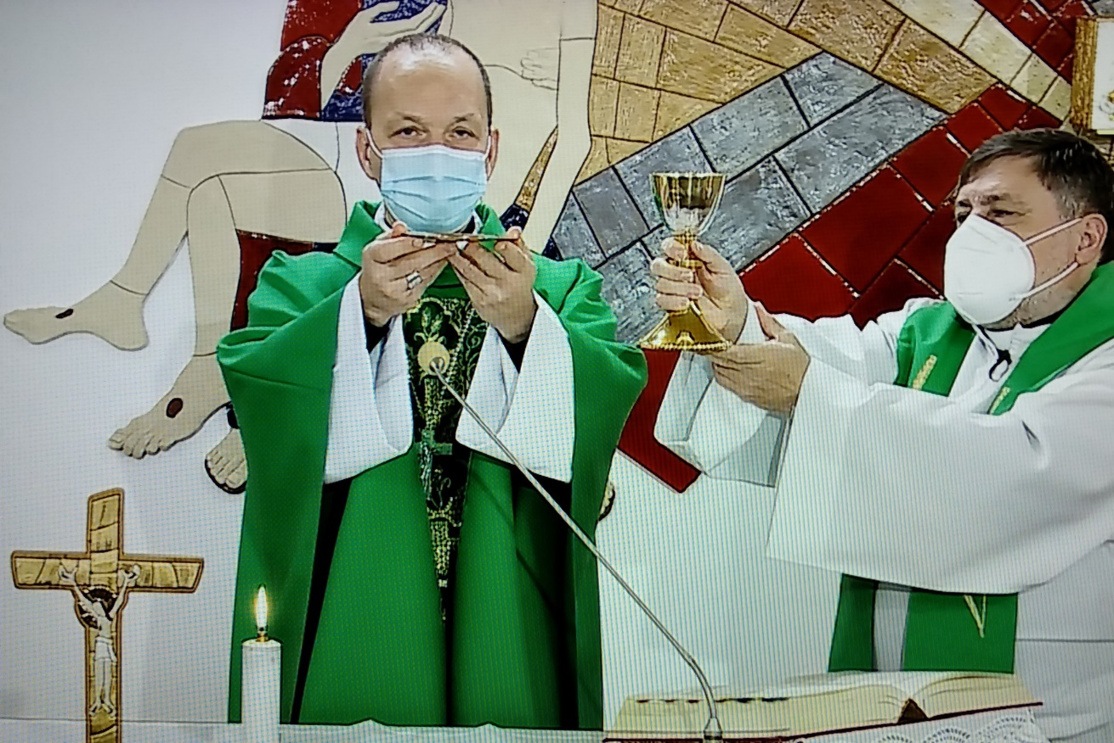
43. Doxologia

Dragi frați și surori,
uneori, tocmai cu ceea ce facem în sfânta liturghie, răspundem la subiectele din sfânta evanghelie. Propoziția cheie a evangheliei tocmai citite este propoziția cu exprimarea, că vor avea respect față de Fiul său. Domnul podgoriei presupune, că atunci când va trimite la viticultori pe Fiul său, vor avea respect față de el. Este evident, că Isus prin această imagine presupune, ce se va întâmpla cu el. Că nu vor avea respect față de el, că în final îl vor învinui pe nedrept și îl vor ucide. Noi, prin întregul eveniment al sfintei liturghii exprimăm, că față de Fiul lui Dumnezeu, care ne-a fost trimis ca Apărător, ca Răscumpărător, ca Mântuitor, avem respect în cea mai mare măsură.
Dragi frați și surori dacă v-aș întreba, în care parte a acestei sfinte liturghii este exprimată aceasta în mod accentuat? – Pe de o parte trebuie să spun, că în întreaga sfânta liturghie, în mod sigur în fiecare parte a acesteia, dar mai ales momentul intensiv al exprimării respectului față de Isus Cristos este așa-numita „Doxologie” sau cântul de laudă.
Este vorba de momentul, când preotul în fața credincioșilor și în încheierea rugăciunii euharistice ridică potirul cu vinul transformat, deci cu sângele euharistic și patena cu pâinea transformată, adică cu pâinea euharistică și spune:
„Prin Cristos, cu Cristos și în Cristos, ție, Dumnezeule, Tată atotputernic, în unire cu Duhul Sfânt, toată cinstea și mărirea, în toți vecii vecilor.”
(Având în vedere faptul, că este vorba despre explicația în limba slovacă să privim și felurile și exprimările, care sunt însă în concordanță cu cele în limba cehă: „Prin Cristos, cu Cristos și în Cristos ai tu, Dumnezeule Tată atotputernic, toată cinstea și mărirea în toți vecii vecilor.”)
Și credincioșii răspund, dacă sfânta liturghie este cântată, solemnă, în final chiar de trei ori solemnul „Amin.”
Însuși gestul, când preotul are în mâna stângă patena cu pâine euharistică și în mâna dreaptă potirul bine ridicat, chiar acest gest este foarte elocvent. Exprimă mișcarea de jos în sus, ca și orientarea omului spre Dumnezeu. Aici este acea jertfire euharistică și Cristos cel victorios, de aceea le ridicăm cu el în mâini Tatălui, Dumnezeului Întreit, cu cel mai profund respect (stimă) și laudă.
Gestul ridicării patenei și a potirului rezonează cu cuvintele acestui cânt de laudă. Înainte de toate cu cuvântul „prin”. Euharistia este între cer și pământ. Astfel Isus este exprimat realmente și sincer ca un mijlocitor între Dumnezeu și om. El însuși spune: „Voi sunteți de jos, eu sunt de sus”.
Eu sunt calea spre Tatăl, „cine mă vede pe mine, îl vede pe Tatăl” Eu sunt pâinea coborâtă din cer” ca să vă hrănesc pe pământ și să vă aduc la Tatăl.
O altă îmbinare de cuvinte, care rezonează cu gestul ridicării patenei și a potirului sunt cuvintele: „Ai Tu, Doamne Tată (în versiunea noastră: „a ta este toată cinstea și mărirea Dumnezeule, Tată”). Ridică mâinile spre Dumnezeu, în numele lui Isus Cristos, cu Isus Cristos.
Să ne oprim asupra a trei cuvinte: „prin”, „cu” (cu Cristos), și „în” (Cristos).
Unde găsim în Sfânta Scriptură explicația, ce înseamnă să spui că, „Dumnezeu, Tatăl atotputernicul are toată cinstea (respectul) și slava prin Cristos?
O asemenea cheie de decodare sunt Scrisorile sf. apostol Pavel, mai ales cea către Coloseni și Romani.
Vom găsi în ele citate, care la citirea lor ne servesc mozaicul de bază, cum trebuie să înțelegem, că prin Cristos Dumnezeu Tatăl are atotputernicia și toată cinstea și mărirea.
Poate o să vă surprindă, dar vom vorbi despre faptul, ce înseamnă acestea pentru viața noastră. Tot, ce avem, avem prin intermedierea lui Cristos, pentru că totul a fost creat prin el și prin am fost salvați, fiecare dintre noi.
Cuvintele scrisorii către Corintieni: „Ați fost răscumpărați cu mare preț”
Prin Isus ajungem la Tatăl, căci devenim asemănători cu el, care este primul născut dintre mulți frați. Prin el, de la el primim vița naturală și supranaturală. Aceste trei cuvinte prin Cristos, cu Cristos și în Cristos nu pot exista de la ele însele. Numai toate trei la un loc vorbesc despre slava lui Dumnezeu.
Trecem la cel de-al doilea cuvânt „cu”(cu el). Din nou plecăm de la Scrisoarea sf. apostol Pavel, către Romani, Efeseni, Filipeni și Timotei. Cu Cristos nu înseamnă, că este lângă noi, ci că este în noi. Vom auzi chiar de șapte ori, în următoarele citate cuvântul „cu el”. Și din nou ni se înfățișează acea imagine, ce înseamnă, ce exprimăm prin aceasta, în dependență cu cuvântul „prin.”
Să încercăm o comparație: „Așa cum cristalul va străluci (se va arăta în adevărata frumusețe) până când îl pătrunde lumina, tot așa Cristos pătrunde în miezul nostru (interiorul nostru), pentru ca să ne umple de strălucire cu harul său, cu el însuși, pentru ca să strălucim ca și copii ai lui Dumnezeu, recunoscători Dumnezeului și Tatălui nostru. Sfântul apostol spune:
„Iar dacă suntem fii, suntem și moștenitori, moștenitori ai lui Dumnezeu și împreună-moștenitori cu Cristos, dacă suferim prin el, ca împreună cu el să fim și preamăriți.
„Dar, dacă am murit împreună cu Cristos, credem că vom și trăi împreună cu el.”
„Așadar, am fost înmormântați împreună cu el prin botez în moartea (lui), pentru ca, după cum Cristos a înviat din morți, prin gloria Tatălui, la fel și noi să umblăm într-o viață nouă.”
„…pe când noi eram morți din cauza greșelilor noastre, ne-a readus la viață împreună cu Cristos – prin har ați fost mântuiți – ne-a învățat și ne-a așezat în ceruri, în Cristos Isus”
Astfel uniți cu Isus Cristos suntem și noi părtațși la toată slava și respectul Dumnezeului Tatăl.
Și în final „în” Cristos. Această dimensiune a rostirii solemne este sprijinită de spiritualitatea apostolului și evanghelistului Ioan, care ca unic nu a murit cu moarte de martir. El însuși a văzut răstignirea lui Isus, și textele lui le-a scris ca o reflexie (o privire în urmă) în prima fază a vieții creștinilor, care l-au celebrat pe Isus și prin el aduceau slavă lui Dumnezeu. Subliniat în textele apostolului și evanghelistului Ioan sunt întrepătrunderile omului și Fiului lui Dumnezeu, Isus Cristos. O totală dependență asupra lui este exprimată prin imaginea viței de vie și a lăstarilor. Isus vrea să fie în noi și noi dorim să fim în el. Citatul din evanghelia lui Ioan și din scrisoare sunt următoarele:
„Așa cum Tatăl m-a iubit pe mine, tot așa v-am iubit și eu pe voi. Rămâneți în dragostea mea.”
„Rămâneți în mine, și eu (voi rămâne) în voi. După cum mlădița nu poate aduce rod de la sine, dacă nu rămâne în viață, tot la fel nici voi, dacă nu rămâneți în mine.”
„Eu sunt vița de vie, voi sunteți mlădițele. Cine rămâne în mine și eu în el, acela va aduce roade multe, căci fără mine nu puteți face nimic.
Cine nu va rămâne în mine, va fi aruncat afară ca și mlădița; se va usca, îl vor aduna, și îl vor arunca în foc – și arde.
Dacă rămâne în mine și dacă cuvintele mele vor rămâne în voi, puteți să cereți, ce dorinți și veți primi.”
Prin aceasta va fi slăvit Tatăl meu, că veți aduce mult rod și vă veți confirma ca ucenici ai mei.
„Prin aceasta va fi slăvit Tatăl meu” și tocmai acesta este imnul, cântecul de laudă pentru slăvirea Tatălui, că aduceți multe roade și deveniți ucenicii mei.
Cheia acestui cuvânt este dragostea. „Noi, care am crezut, am cunoscut dragostea, pe care o are Dumnezeu pentru noi. Dumnezeu este iubirea; cine rămâne în dragoste, rămâne în Dumnezeu și Dumnezeu rămâne în el.”
(Observație: Pentru credincioșii din Slovacia a fost, din alte schimbări în noul misal importante, înlocuirea ansamblului de cuvinte „în unitate cu Duhul Sfânt” cu ansamblul „în unire cu Duhul Sfânt”. Misalul ceh și cel românesc au însă această nouă exprimare, deja dintr-o perioadă anterioară. Traducerea explicației acestei părți aici continuă deci).
Căci Fiul lui Dumnezeu, Isus Cristos este unit cu Tatăl și cu Duhul Sfânt. Duhul Sfânt este zala unității între Tatăl și Fiul, este dragostea absolută între Tatăl și Fiul. Și noi îl lăudăm pe Dumnezeu prin Cristos, în Duhul Sfânt.
Doxologia se termină prin solemnul „Amin”. Credincioșii, prin acest cuvânt „Amin” confirmă, că se identifică cu aceste cuvinte și primesc invitația prin Cristos, cu Cristos și în Cristos să trăiască în slava lui Dumnezeu. Pentru slava lui Dumnezeu Tatăl, în Duhul Sfânt. Este cel mai vechi și cel mai important „Amin” în sânta liturghie, care în timpul unei sfinte liturghii solemne se poate repeta chiar de trei ori.
Este argumentat istoric deja din a doua jumătate a secolului al II.-lea. „Amin,” după acest cântec de laudă (doxologia) este cel istoric, cel mai vechi Amin cel mai vechi amin documentat istoric, în liturghie și în sfânta liturghie.
Să rezumăm acestea în cuvinte ale cunoscutului specialist în liturghie din Slovacia, astăzi deja decedatul prof. Vincent Maly, care mi-a fost și mie profesor la seminar, profesor pentru liturghie.
Răscumpărarea, în primul rând trebuia să înnoiască cinstea lui Dumnezeu, care a fost jignită prin păcat. Euharistia care îl face prezent și realizează în noi opera de răscumpărare a lui Cristos, trebuie să fie spre slava lui Dumnezeu. Dar mijlocitorul este Isus Cristos. Toate rugăciunile merg la el, la fel ca tot respectul și toată slava. Cristos este însă capul omenirii răscumpărate, capul Trupului misterios al Bisericii, și de aceea cu el toți ce răscumpărați aduc și recunosc Dumnezeului Tată, cel mai mare respect și cea mai mare slavă.
Cu toate că, iubiți frați și surori, la această sfântă liturghie nu sunt uniți cu noi mijloacele media, prin mijlocirea televiziuni Lux și astăzi, când vom face acest imn, acest cânt de laudă, identificați-vă liniștiți cu el și acasă, rostiți cu voce tare „Amin”, care apoi va răsuna ca semn a faptului, că vă identificați cu aceste cuvinte și voi, și noi. Cu toții dorim să pătrundem cu viața noastră pătrunsă de Cristos, cu Cristos, și prin Cristos, să fim solemnitatea Dumnezeului Creator. Căci omul, care trăiește în sfințenie, care se sfințește cu Cristos, prin Cristos și în Cristos, este spre slava lui Dumnezeu.
Lăudat să fie Isus Cristos!
Din sursă 05.03.20211

https://www.tvlux.sk/archiv/play/doxologia
Cu acordul și binecuvântarea predicatorului Mons. Jozef Haľko

In 8,23
In 14,9
Compară cu In 6,41 și 51
1 Cor 7,23
Rm 8,17
Rm 6,8
Rm 6,4
Ef 2,5-6
In 15,9
In 15,4
In 15,5-8
1 In 4,16

